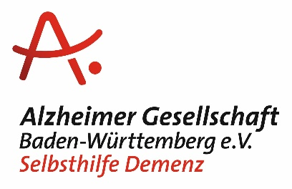

23. Oktober 2023
Pressemitteilung

Mehr Öffentlichkeit für Demenz: Alzheimer Gesellschaft Baden-Württemberg e.V. gewinnt Hertie-Preis für Selbsthilfe und Engagement

Die Alzheimer Gesellschaft Baden-Württemberg e.V. | Selbsthilfe Demenz erhält für ihr Projekt „Demenz im Quartier“ den Hertie-Preis für Engagement und Selbsthilfe 2023. Die Jury würdigt die gemeinsam mit den Projektquartieren entwickelten neuen Ansätze und Wege zur Sensibilisierung. Die Preisverleihung findet am 25. Oktober 2023 im Rahmen der Veranstaltung DemenzDialog für demenzaktive Kommunen und Quartiere sowie Lokale Allianzen für Menschen mit Demenz in Stuttgart statt. Pressevertreter*innen sind herzlich eingeladen, der Veranstaltung beizuwohnen.

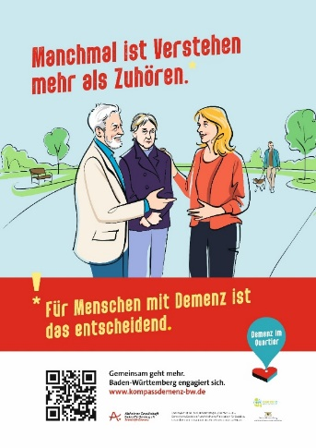
Demenz im Quartier – Du machst den Unterschied!
Demenz ist kein leichtes Thema. Unsicherheiten und Stigmatisierungen wirken dem entgegen, was Menschen mit Demenz und ihre Angehörigen brauchen. Deshalb ist es so wichtig, möglichst viele Menschen über den Krankheitsverlauf zu informieren und dafür zu sensibilisieren, was jede*r Einzelne in seinem Umfeld dazu beitragen kann, Menschen mit Demenz wahrzunehmen und bei Bedarf zu unterstützen. Genau das war die Zielsetzung der Sensibilisierungskampagne „Demenz im Quartier – Du machst den Unterschied!“. Diese fand im Rahmen des Projektes „Demenz im Quartier“ (2020–2022) der Alzheimer Gesellschaft Baden-Württemberg statt, in dem fünf Modell-Quartiere Maßnahmen und Angebote zur Unterstützung von Menschen mit Demenz und ihren Angehörigen entwickelten und erprobten.

Demenz braucht neue Bilder und eine neue Sprache
Im Zuge der Sensibilisierungskampagne wurden verschiedene ineinandergreifende Kampagnenbausteine entwickelt, die Demenz in neuer, wertschätzender und zugewandter Bilder- und Wortsprache begegnen und die interessierten Quartieren wie Kommunen zur Verfügung stehen. Dazu gehören Kampagnenmaterialen wie Plakate, Infoflyer, Postkarten, Sticker und Give-aways sowie der Kurzfilm „Ich muss und ich kann damit leben“, in dem Menschen mit Demenz darüber berichten, wie sie mit der Erkrankung umgehen, was sie unterstützt und ihnen Kraft gibt. Die Website Kompass Demenz rundet mit übersichtlichen und kompakten Antworten auf zentrale Fragen zum Thema Demenz die Kampagne ab. Vier Handreichungen bieten Kommunen und Quartieren Anregungen für eigene Aktivitäten vor Ort.

Ein Engagement, das ans Herz geht und Veränderungen schafft
Die Hertie-Preis Jury würdigt die gemeinsam mit den Projektquartieren entwickelten neuen Ansätze und Wege zur Sensibilisierung. Jährlich wird der Hertie-Preis für Engagement und Selbsthilfe Menschen und Organisationen verliehen, die sich für Menschen einsetzen – mit Engagement, das ans Herz geht, das Veränderungen im Leben erkrankter Mitmenschen und ihren Angehörigen schafft und unser gesellschaftliches Miteinander stärkt. Die feierliche Übergabe der Auszeichnung findet am Mittwoch, den 25. Oktober 2023 um 12:45 Uhr im Seniorenzentrum Martha-Maria, Tiergartenweg 3, 70174 Stuttgart durch Dr. Eva Koch, Leiterin Multiple-Sklerose-Projekte bei der gemeinnützigen Hertie-Stiftung, statt. Pressevertreter*innen sind herzlich eingeladen, der Veranstaltung beizuwohnen.

_________________________________________________________________________

Über die Alzheimer Gesellschaft Baden-Württemberg e.V. | Selbsthilfe Demenz:
Die Alzheimer Gesellschaft Baden-Württemberg e.V. | Selbsthilfe Demenz wurde 1994 als landesweiter Selbsthilfeverband gegründet und ist heute die zentrale Anlaufstelle zum Thema Demenz in Baden-Württemberg.

Ziel unserer Arbeit ist es, die Lebensqualität der Betroffenen und ihrer Familien zu verbessern, für ihre Bedürfnisse zu sensibilisieren und flächendeckend tragfähige Versorgungsstrukturen aufzubauen.
_________________________________________________________________________
Pressekontakt
Yvonne Kahl-Wiertz
Öffentlichkeitsarbeit | Projekte
Friedrichstr. 10 | 70174 Stuttgart | 0711 / 24 84 96-67
yvonne.kahl-wiertz@alzheimer-bw.de
Alzheimer Gesellschaft Baden-Württemberg e.V. | Selbsthilfe Demenz
www.alzheimer-bw.de | www.kompassdemenz-bw.de

